Vážení rodiče a milý předškoláci,
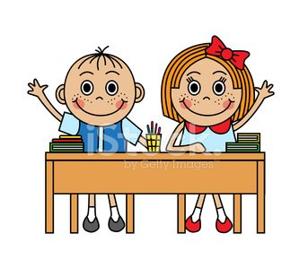
Moc vás všechny zdravím a zasílám další možnost procvičování a vzdělávání.
Myslím na vás a přeji nejen hodně zdraví, ale i píle při plnění úkolů a hlavně sluníčka, ať se brzy sejdeme – školka je bez vás strašně smutná…
AHOOOOJTE!!!
E-book ,, Chystáme se do 1. třídy“ je zdarma, příručku ke stažení najdete v textu.
https://www.novadida.cz/e-book-chystame-se-do-1-tridy/

